МИНИСТЕРСТВО ОБРАЗОВАНИЯ И НАУКИ УКРАИНЫ
ОДЕССКИЙ НАЦИОНАЛЬНЫЙ ПОЛИТЕХНИЧЕСКИЙ УНИВЕРСИТЕТ
ИНСТИТУТ КОМПЬЮТЕРНЫХ СИСТЕМ

Методические указания

к выполнению лабораторных работ по дисциплине
“Интеллектуальные системы обработки данных”

ЧАСТЬ 2. НЕЙРОННЫЕ СЕТИ

для студентов специальностей 7.091401 и 8.191401
“Системы управления и автоматики”
всех форм обучения

Одесса ОНПУ 2010
Интеллектуальные системы обработки данных: методические указания к выполнению лабораторных работ” по дисциплине “Интеллектуальные системы обработки данных”. Часть 2. “Нейронные сети” для студентов специальностей 7.091401 и 8.191401 “Системы управления и автоматики” всех форм обучения / В.Д. Павленко, А.А. Фомин. – Одесса: ОНПУ, 2010. – 17 с.

Авторы: Павленко Виталий Данилович

Фомин Александр Алексеевич

Рецензент: А.В. Усов, доктор технических наук, профессор

Ответственный

за выпуск: А.А.Фомин

Утверждено  Ученым советом  Института компьютерных систем  Протокол № 2 от 13.10.2010 г. |  | Утверждено  на заседании кафедры  “Компьютеризированные системы управления”  Протокол № 3 от 05.10.2010 г.
ОБЩИЕ ПОЛОЖЕНИЯ

ОБЩИЕ ПОЛОЖЕНИЯ

Методические указания предназначены для изучения и практического освоения студентами всех форм обучения основ интеллектуальной обработки данных как современных технологий построения систем классификации и диагностики в рамках изучения курса “Интеллектуальные системы обработки данных”. Методические указания также рекомендуются для использования при выполнении курсовых и исследовательских дипломных проектов.

Цель и задачи курса лабораторных работ

Целью изучения дисциплины является подготовка специалистов в области автоматизации сложно формализуемых задач, которые до сих пор считаются прерогативой человека. Задачей лабораторного курса является приобретение знаний о нейронных сетях и методах их реализации на компьютере.
Основным предметом изучения дисциплины являются мыслительные способности человека и способы их реализации техническими средствами.
Курс состоит из теоретической и практической частей. В теоретической части даются основные определения, рассматриваются постановки задач классификации объектов и снижения размерности обучающей выборки.
Практическая часть состоит из двух лабораторных работ: «Однослойные нейронне сети», «Многослойные нейронные сети».

Порядок выполнения лабораторных работ

В соответствии с графиком студенты перед выполнением лабораторной работы обязаны ознакомиться с методическими указаниями по ее выполнению и рекомендованной литературой. Во время занятий каждый студент получает индивидуальный вариант задания.
Для получения зачета по каждой работе студент сдает преподавателю полностью оформленный отчет с выводами и рекомендациями. Отчет выполняют на белой бумаге формата A4 (210 x 297 мм). Текст размещают только с одной стороны листа. Поля страницы со всех боков – 20 мм. Для набора текста отчета используют редактор MS Word 97: шрифт Times New Roman, 12 пунктов. Межстрочный интервал: полуторный – для текста отчета, одинарный – для листингов программ, таблиц и распечаток данных.
Во время собеседования студент обязан проявить знания по цели работы, теоретическому материалу, методам выполнения каждого этапа работы, содержанию основных разделов разработанного отчета с демонстрацией результатов на конкретных примерах.
Студент обязан уметь правильно анализировать полученные результаты и объяснить физическую сущность полученных зависимостей и характеристик. Для самопроверки при подготовке к выполнению задачи лабораторной работы студент обязан ответить на контрольные вопросы, приведенные в конце описания соответствующей лабораторной работы.
Общий зачет студент получает после выполнения и сдачи всех лабораторных работ.

Лабораторна робота № 5

ОДНОСЛОЙНЫЕ НЕЙРОННЫЕ СЕТИ

Цель работы – изучить принципы функционирования и обучения однослойной нейронной сети

5.1. КРАТКИЕ ТЕОРЕТИЧЕСКИЕ СВЕДЕНИЯ

Основные определения. Искусственные нейронные сети (Neural networks) индуцированы биологией, так как они состоят из элементов, функциональные возможности которых аналогичны большинству элементарных функций биологического нейрона (рис.5.1). Эти элементы затем организуются по способу, который может соответствовать анатомии мозга. Несмотря на такое поверхностное сходство, искусственные нейронные сети демонстрируют удивительное число свойств присущих мозгу. Например, они обучаются на основе опыта, обобщают предыдущие прецеденты на новые случаи и извлекают существенные свойства из поступающей информации, содержащей излишние данные (выделяют информативные признаки).

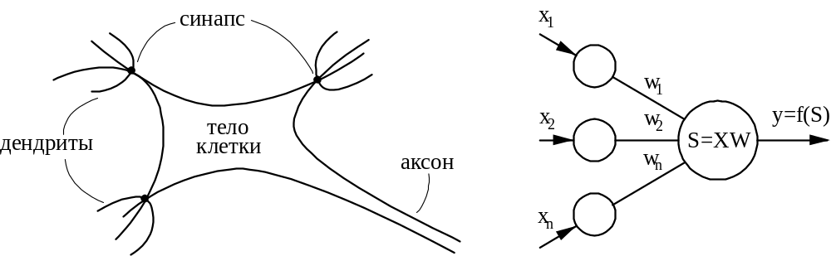

Рис.5.1. Биологический (слева) и искусственный нейрон (справа).

Основу каждой нейронной сети составляют относительно простые, в большинстве случаев – однотипные, элементы (искусственные нейроны), имитирующие работу нейронов мозга. Каждый нейрон характеризуется своим текущим состоянием по аналогии с нервными клетками головного мозга, которые могут быть возбуждены или заторможены. Он обладает группой синапсов – однонаправленных входных связей, соединенных с выходами других нейронов, а также имеет аксон – выходную связь данного нейрона, с которой сигнал (возбуждения или торможения) поступает на синапсы следующих нейронов. Общий вид искусственного нейрона приведен на рис. 5.1. Каждый синапс характеризуется величиной синаптической связи или ее весом w_{i}.
Пусть имеются векторы множества входов X=(x₁, x₂,…, x_{n}) и весовых коэффициентов W=(w₁,w₂,…,w_{n}).
Тогда текущее состояние нейрона определяется, как взвешенная сумма его входов:
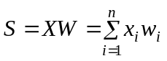 (5.1)
Выход нейрона есть функция его состояния:
y = f(S) (5.2)
Нелинейная функция f называется активационной и может иметь различный вид, как показано на рис. 5.2.
В простейшем виде выход y нейрона вычисляется по формуле:
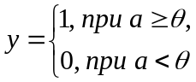 (5.3)
где θ - пороговое значение, чаще всего равняется 0 (рис.5.2).
В этом случае нейронная сеть называется перцептроном.
Одной из наиболее распространенных является нелинейная функция с насыщением, так называемая логистическая функция или сигмоид (т.е. функция S-образного вида):

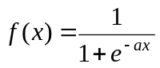 (5.4)
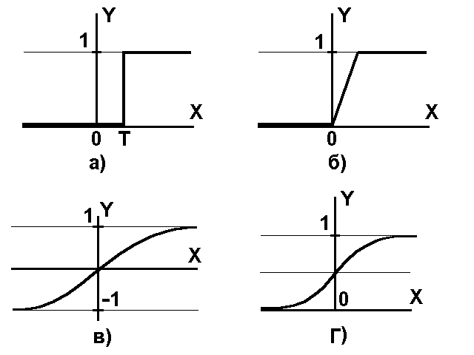  Рис.5.2. Примеры функций, используемых в качестве активационных. | 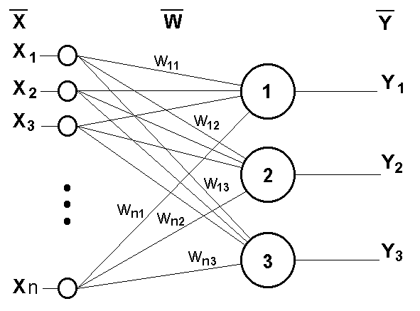  Рис.5.3. Пример простейшей нейронной сети.

При уменьшении а сигмоид становится более пологим, в пределе при а =0 вырождаясь в горизонтальную линию на уровне 0.5, при увеличении а сигмоид приближается по внешнему виду к функции единичного скачка с порогом T в точке x=0. Из выражения для сигмоида очевидно, что выходное значение нейрона лежит в диапазоне [0,1].
Следует отметить, что сигмоидная функция дифференцируема на всей оси абсцисс, что используется в некоторых алгоритмах обучения. Кроме того она обладает свойством усиливать слабые сигналы лучше, чем большие, и предотвращает насыщение от больших сигналов, так как они соответствуют областям аргументов, где сигмоид имеет пологий наклон.
В качестве примера простейшей нейронной сети на рис.5.3 представлена трехнейронная нейронная сеть. На n входов поступают некоторые сигналы, проходящие по синапсам на 3 нейрона, образующие единственный слой этой нейронной сети и выдающие три выходных сигнала:
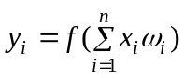, j=1...3 (5.5)
Очевидно, что все весовые коэффициенты синапсов одного слоя нейронов можно свести в матрицу W, в которой каждый элемент w_{ij} задает величину i-ой синаптической связи j-ого нейрона. Таким образом, процесс, происходящий в нейронной сети, может быть записан в матричной форме:
Y=F(XW) (5.6)
где X и Y – соответственно входной и выходной сигнальные векторы.
Очевидно, что процесс функционирования нейронной сети зависит от величин синаптических связей, поэтому, задавшись определенной структурой нейронной сети, разработчик сети должен найти оптимальные значения всех переменных весовых коэффициентов.
Этот этап называется обучением нейронной сети, и от того, насколько качественно он будет выполнен, зависит способность сети решать поставленные перед ней проблемы во время эксплуатации. На этапе обучения кроме параметра качества подбора весов важную роль играет время обучения. Как правило, эти два параметра связаны обратной зависимостью и их приходится выбирать на основе компромисса.
Обучение нейронной сети может вестись с учителем или без него. При обучении с учителем сети предъявляются значения как входных, так и желательных выходных сигналов, и она по некоторому внутреннему алгоритму подстраивает веса своих синаптических связей.

Алгоритм обучения перцептрона

- Подать на вход образ Х.
- Каждая компонента x={x₁, x₂,…, x_{n}} умножается на соответствующую компоненту вектора весовых коэффициентов W=(w₁,w₂,…,w_{n}). Определить сумму полученных результатов по выражению (5.1).
- Если S превышает пороговое значение θ (S >θ), то выход нейрона Y равняется единице, в противном случае – нулю. Если значение Y верно, то выполняется переход к шагу 1, если на входе имеются другие образы, иначе – конец. Если значение Y неверно, то подсчитывается разница между вычисленным значением Y и показанием “учителя Y₀”:
δ= Y₀- Y (5.7)
- Вычисляется
Δ_{i}=ηδx_{i}, (5.8)
где η - коэффициент скорости обучения, который находится, в общем случае, в промежутке (0; 0,1).
- Определяются весовые коэффициенты:

w_{i}(n+1) = w_{i}(n) + Δ_{i}, i=1, 2, …, n (5.5)
где w_{i}(n+1) – значения i-го весового коэффициента после коррекции, w_{i}(n) – до коррекции.
- Если на входе присутствуют образы, то переходим к шагу 1, в противном случае – конец.

5.2. ХОД РАБОТЫ

- В системе MATLAB сформировать обучающую выборку из двух классов (m = 2), включающую два независимых диагностических признака x=(x₁, x₂) n=2 с равномерными или нормальным законами распределения. Параметры закона распределения: математические ожидания MX1 и MX2 и интервал распределения для x₁ [-3DX1, 3DX1] и для x₂ [-3DX2, 3DX2] (для равномерного распределения) или дисперсии DX1, DX2 (для нормального распределения) выбираются согласно варианту задания из таблицы 5.1. Количество элементов статистической выборки в каждом классе принять равным N₁ = N₂ = 100. При формировании обучающей выборки воспользоваться функциями uniformClass или ormalClass, разработанными в лабораторной работе №1.

- Элементы обучающей выборки отобразить в пространстве признаков (двумерном пространстве x₁, x₂), выделяя элементы классов 1 и 2 разным цветом и формой.

- На полученной обучающей выборке построить перцептрон, состоящий из 3 нейронов (рис.5.3). Код программы для определения коэффициентов и отображения решающего правила приведен ниже:

% y – показания учителя
% X – обучающая выборка
% W – весовые коэффициенты нейронной сети

y(1:100,1)=0;
y(101:200,1)=1;
y(1:100,2)=1;
y(101:200,2)=0;

X=[class1; class2];

W=[1, 1; 1, 1];

for j=1:1:s
err=0;
err1=0;
for i=1:1:(2*N)
s1=X(i,:)*W(1,:)';
s2=X(i,:)*W(2,:)';

if (s1>0)
s1=1;
else
s1=0;
end

if (s2>0)
s2=1;
else
s2=0;
end

y1=y(i,1)-s1;
y2=y(i,2)-s2;

if (i<101)&((s1==1)|(s2==0))
err=err+1;
end
if (i>100)&((s1==0)|(s2==1))
err=err+1;
end

W(1,1) = W(1,1) + 0.1*y1*X(i,1);
W(1,2) = W(1,2) + 0.1*y1*X(i,2);

W(2,1) = W(2,1) + 0.1*y2*X(i,1);
W(2,2) = W(2,2) + 0.1*y2*X(i,2);
end

W
err
end

- Найти ошибки классификации первого δ₁ и второго δ₂ рода (1.14), а также вероятность правильного распознавания P (1.15) и средний риск R. Для расчетов воспользоваться функцией errorCount(), разработанной в лабораторной работе №1.

- Оформить протокол работы.

Таблица 5.1.

Варианты заданий
Вариант | Класс 1 |  |  |  | Класс 2 |  |  |  | Закон  распреде-ления
Вариант | Мат. ожидание |  | Дисперсия |  | Мат. ожидание |  | Дисперсия |  | Закон  распреде-ления
Вариант | M_{X1} | M_{X2} | D_{X1} | D_{X2} | M_{X1} | M_{X2} | D_{X1} | D_{X2} | Закон  распреде-ления
1 | 1.8 | 1.1 | 0.7 | 1.1 | 4.3 | 2.7 | 0.9 | 1 | равномерный
2 | 12.1 | 0.3 | 1.1 | 1 | 12.1 | 2.5 | 0.7 | 0.4 | равномерный
3 | -1.7 | 13.5 | 0.5 | 2.1 | -0.5 | 8.7 | 1 | 2.4 | равномерный
4 | 3.2 | 0.7 | 2.5 | 1.1 | 8.2 | 2.5 | 3.1 | 1.2 | равномерный
5 | -0.3 | -1.1 | 1.2 | 1.1 | 2.2 | 0.2 | 0.9 | 1.3 | равномерный
6 | 11.2 | 23.7 | 2.3 | 1.2 | 17.8 | 24.8 | 1 | 0.9 | нормальный
7 | 1.2 | 3.7 | 1.3 | 2.2 | 1.8 | 3.7 | 2.1 | 1.1 | нормальный
8 | 12.2 | 13.7 | 2.3 | 1.2 | 17.8 | 18.8 | 1.9 | 2.9 | нормальный
9 | 12.5 | 22.7 | 2.7 | 1.4 | 16.8 | 24.2 | 1.5 | 0.7 | нормальный
10 | 1.2 | 2.1 | 1.1 | 1.3 | 5.8 | 8.5 | 1.1 | 1.3 | нормальный

5.3. ТРЕБОВАНИЯ К ОФОРМЛЕНИЮ ПРОТОКОЛА ЛАБОРАТОРНОЙ РАБОТЫ

Протокол работы должен содержать:
- Графики отображения обучающей выборки в двумерном пространстве признаков x₁ и x₂, линейное решающее правило, разделяющее два класса.
- Таблицу, содержащую информацию по качеству распознавания классов обучающей выборки (ошибки классификации δ₁, δ₂, вероятность правильного распознавания P, средий риск R), а также коэффициенты решающего правила d(x). Внешний вид таблицы представлен ниже.

Таблица 5.2.

Результаты распознавания классов статистической выборки

Вероятность правильного распознавания, Р | Средний риск, R | Ошибка первого рода, δ₁ | Ошибка второго рода, δ₂ | Весовые коэффициенты W нейронной сети

- Полные тексты используемых программ с комментариями.
- Выводы по работе.

5.4. КОНТРОЛЬНЫЕ ВОПРОСЫ

- Привести содержательное определение нейронной сети.
- Привести строение биологического и искусственного нейрона.
- Привести математическую модель искусственного нейрона.
- Дать содержательное определение активационной функции.
- Привести примеры активационных функций.
- Дать определение перцептрона.
- Привести аналитическое выражение логистической функции.
- Привести пример простейшей нейронной сети.
- Дать определение процесса обучения нейронной сети.
- Привести алгоритм обучения персептрона.

Лабораторна робота № 6

МНОГОСЛОЙНЫЕ НЕЙРОННЫЕ СЕТИ

Цель работы – изучить способ обучения многослойных нейронных при помощи метода обратного распространения ошибки.

6.1. КРАТКИЕ ТЕОРЕТИЧЕСКИЕ СВЕДЕНИЯ

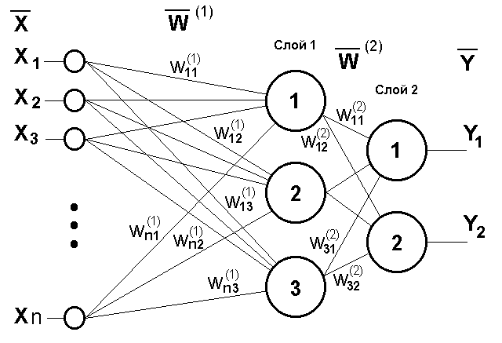
Среди различных структур нейронных сетей одной из наиболее известных является многослойная структура, в которой каждый нейрон произвольного слоя связан со всеми аксонами нейронов предыдущего слоя или, в случае первого слоя, со всеми входами нейронной сети. Такие нейронные сети называются полносвязными. В многослойных сетях оптимальные выходные значения нейронов всех слоев, кроме последнего, как правило, не известны, и двух или более слойный перцептрон уже невозможно обучить, руководствуясь только величинами ошибок на выходах нейронной сети. В этом случае используется метод распространения сигналов ошибки от выходов нейронной сети к ее входам, в направлении, обратном прямому распространению сигналов в обычном режиме работы. Этот алгоритм обучения нейронной сети получил название процедуры обратного распространения.
Рис.6.1. Пример двухслойной нейронной сети.
Согласно методу наименьших квадратов, минимизируемой целевой функцией ошибки нейронной сети является величина:
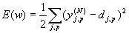
(6.1)

где y_{j-y}^{(N)} - реальное выходное состояние нейрона j выходного слоя N нейронной сети при подаче на ее входы p-го образа; d_{jp} – идеальное (желаемое) выходное состояние этого нейрона.
Суммирование ведется по всем нейронам выходного слоя и по всем обрабатываемым сетью образам. Минимизация ведется методом градиентного спуска, что означает подстройку весовых коэффициентов следующим образом:

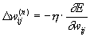
(6.2)

Здесь w_{ij} – весовой коэффициент синаптической связи, соединяющей i-ый нейрон слоя n-1 с j-ым нейроном слоя n, η – коэффициент скорости обучения, 0<η <1.
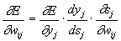
(6.3)

Здесь под y_{j}, как и раньше, подразумевается выход нейрона j, а под s_{j} – взвешенная сумма его входных сигналов, то есть аргумент активационной функции. Так как множитель dy_{j}/ds_{j} является производной этой функции по ее аргументу, из этого следует, что производная активационной функция должна быть определена на всей оси абсцисс. В связи с этим функция единичного скачка и прочие активационные функции с неоднородностями не подходят для рассматриваемых НС. В них применяются такие гладкие функции, как гиперболический тангенс или классический сигмоид с экспонентой. В случае гиперболического тангенса
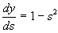
(6.4)

Что касается первого множителя, он легко раскладывается следующим образом:
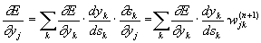
(6.5)

Здесь суммирование по k выполняется среди нейронов слоя n+1.
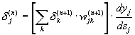
Введя новую переменную можно получить рекурсивную формулу для расчетов величин ω _{j}^{(n)} слоя n из величин ω _{k}^{(n+1)} более старшего слоя n+1.

(6.6)

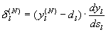
Для выходного же слоя
(6.7)

Теперь можно записать исходное выражение в раскрытом виде:
(6.8)

Иногда для придания процессу коррекции весов некоторой инерционности, сглаживающей резкие скачки при перемещении по поверхности целевой функции, дополняется значением изменения веса на предыдущей итерации:
(6.9)

где μ – коэффициент инерционности, t – номер текущей итерации.
Таким образом, полный алгоритм обучения НС с помощью процедуры обратного распространения строится так:
1. Подать на входы сети один из возможных образов и в режиме обычного функционирования нейронной сети, когда сигналы распространяются от входов к выходам, рассчитать значения последних. Напомним, что
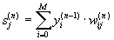
(6.10)

где M – число нейронов в слое n-1 с учетом нейрона с постоянным выходным состоянием +1, задающего смещение; y_{i}^{(n-1)}=x_{ij}^{(n)} – i-ый вход нейрона j слоя n.
y_{j}^{(n)} = f(s_{j}^{(n)}), где f() – сигмоид (6.11)
y_{q}⁽⁰⁾=I_{q}, (6.12)
где I_{q} – q-ая компонента вектора входного образа.
2. Рассчитать δ ^{(N)} для выходного слоя по формуле (6.7).
Рассчитать по формуле (6.8) или (6.9) изменения весов w^{(N)} слоя N.
- Рассчитать по формулам (6.6) и (6.8) соответственно δ ^{(n)} и w^{(n)} для всех остальных слоев, n=N-1,...1.
4. Скорректировать все веса в НС
(6.13)

5. Если ошибка сети существенна, перейти на шаг 1. В противном случае – конец.
Сети на шаге 1 попеременно в случайном порядке предъявляются все тренировочные образы, чтобы сеть, образно говоря, не забывала одни по мере запоминания других.
Доказательство сходимости обучения в процессе обратного распространения основано на производных, то есть приращения весов и, следовательно, скорость обучения должны быть бесконечно малыми, однако в этом случае обучение будет происходить неприемлемо медленно. С другой стороны, слишком большие коррекции весов могут привести к постоянной неустойчивости процесса обучения. Поэтому в качестве δ обычно выбирается число меньше 1, но не очень маленькое, например, 0.1, и оно, вообще говоря, может постепенно уменьшаться в процессе обучения.

6.2. ХОД РАБОТЫ

- В системе MATLAB сформировать обучающую выборку из двух классов (m = 2), включающую два независимых диагностических признака x=(x₁, x₂) n=2 с равномерными или нормальным законами распределения. Параметры закона распределения: математические ожидания MX1 и MX2 и интервал распределения для x₁ [-3DX1, 3DX1] и для x₂ [-3DX2, 3DX2] (для равномерного распределения) или дисперсии DX1, DX2 (для нормального распределения) выбираются согласно варианту задания из таблицы 5.1. Количество элементов статистической выборки в каждом классе принять равным N₁ = N₂ = 100. При формировании обучающей выборки воспользоваться функциями uniformClass или ormalClass, разработанными в лабораторной работе №1.

- Элементы обучающей выборки отобразить в пространстве признаков (двумерном пространстве x₁, x₂), выделяя элементы классов 1 и 2 разным цветом и формой.

- На полученной обучающей выборке построить двухслойную нейронную сеть, из 20 и 1 нейронов в первом и втором слоях соответственно (рис.6.1). Код программы для определения коэффициентов и отображения решающего правила приведен ниже:

% Создание нейронной сети
% minmax(X) – матрица размерностью nx2 минимальных и максимальных значений вектора X
% [3,2] – количество нейронов в первом и втором слоах
% {'tansig','purelin'} – активационные функции слоев
net=newff(minmax(X),[20,1],{'tansig','purelin'});

% Настройка обучениа сети
net.trainParam.show = 20; %врема обновлениа графика обучениа сети
net.trainParam.lr = 0.01;
net.trainParam.epochs = 100; %врема обучениа сети
net.trainParam.goal = 5e-2; %точность обучениа сети

%обучение сети обратного распространениа
[net,tr]=train(net,X,y);

%определение ошибок 1 и 2 рода и вероатности правильного распознаваниа
s = sim(net,X);
s1 = s(1,1:2*N);

- Найти ошибки классификации первого δ₁ и второго δ₂ рода (1.14), а также вероятность правильного распознавания P (1.15) и средний риск R. Для расчетов воспользоваться функцией errorCount(), разработанной в лабораторной работе №1.

5. Варьируя число слоев нейронной сети и количество нейронов в каждом слое найти структуру сети, обеспечивающую максимальную скорость обучения (минимальное количество циклов обучения).

- Оформить протокол работы.

6.3. ТРЕБОВАНИЯ К ОФОРМЛЕНИЮ ПРОТОКОЛА ЛАБОРАТОРНОЙ РАБОТЫ

Протокол работы должен содержать:
- Графики отображения обучающей выборки в двумерном пространстве признаков x₁ и x₂, линейное решающее правило, разделяющее два класса.
- Таблицу, содержащую информацию по качеству распознавания классов обучающей выборки (ошибки классификации δ₁, δ₂, вероятность правильного распознавания P, средий риск R), а также коэффициенты решающего правила d(x). Внешний вид таблицы представлен ниже.

Таблица 6.1.

Результаты распознавания классов статистической выборки

№ | Количество слоев сети, i | Количество нейронов в каждом слое, j | Вероятность правильного распознавания, Р | Средний риск, R | Ошибка первого рода, δ₁ | Ошибка второго рода, δ₂

- Полные тексты используемых программ с комментариями.
- Выводы по работе.

5.4. КОНТРОЛЬНЫЕ ВОПРОСЫ

- Привести содержательное определение нейронной сети.
- Привести строение биологического и искусственного нейрона.
- Привести математическую модель искусственного нейрона.
- Дать содержательное определение активационной функции.
- Привести примеры активационных функций.
- Дать определение перцептрона.
- Привести аналитическое выражение логистической функции.
- Привести пример простейшей нейронной сети.
- Дать определение процесса обучения нейронной сети.
- Привести алгоритм обучения персептрона.

Рекомендуемая литература

- Уоссермен Ф., Нейрокомпьютерная техника, М., Мир, 1992.
Приложение 1

МОДЕЛЮВАННЯ НЕЙРОННИХ МЕРЕЖ
У СЕРЕДОВИЩІ MATLAB

MATLAB представляє собою математичний пакет, призначений для вирішення задач обчислювальної математики, математичної фізики та побудови чисельних моделей складних об'єктів і процесів.
Пакет MATLAB складається з інтерпретатора – модельного середовища, що має термінальний інтерфейс, ядра (набору найпростіших стандартних операцій, функцій і процедур для обчислень), а також бібліотек функцій (Toolbox).
Перевагами пакета є: багаті графічні можливості, великий набір математичних функцій, простота вбудованої мови MATLAB, можливість автоматичного перетворення текстів програм мовою MATLAB у тексти програм на мові Сі, а також те, що тексти бібліотечних функцій постачаються у вихідному виді. До недоліків пакета варто віднести відсутність дружнього інтерфейсу користувача і низьку швидкість роботи.
Для моделювання НМ за допомогою пакета MATLAB необхідно встановити і використовувати бібліотеку Neural Network Toolbox. Розглянемо приклади побудови моделей і навчання НМ мовою пакета MATLAB (табл. А.1 – А.5).

Таблиця А.1 – Моделювання і навчання радіально-базисних НМ

x = [1 2 3]; | Задаємо значення ознак екземплярів навчальної вибірки: 3 екземпляри (стовпці), 1 ознака (рядки).
y = [2.0 4.1 5.9]; | Задаємо значення параметра, що прогнозується, для 3 екземплярів навчальної вибірки.
net = newrb(x,y); | Створюємо і навчаємо радіально-базисну НМ
a = sim(net,x) | Обчислюємо по навченій мережі net значення параметра, що прогнозується, для екземплярів, що характеризуються набором значень ознак x.

Таблиця А.2 – Моделювання і навчання НМ LVQ

x=[1 –2 2 0 4 –5 3]; | Задаємо значення ознак екземплярів навчальної вибірки: 7 екземплярів (стовпці), 1 ознака (рядки).
y=[1 2 1 2 1 2 1]; | Задаємо номери класів для 7 екземплярів навчальної вибірки.
yc=ind2vec(y); | Перетворюємо номери класів у внутрішній формат.
net=newlvq(minmax(x),4, [0.6 0.4], 'learnlv1'); | Створюємо нейронну мережу net і визначаємо її топологію: діапазон зміни значень ознак визначається функцією minmax, кількість схованих нейронів (кластерів) – 4, апріорна імовірність віднесення екземплярів до одного класу – 0.6, до іншого – 0.4, у якості методу навчання мережі використовуємо метод LVQ1.
net.trainParam.epochs= 1000; | Задаємо максимально припустиму кількість циклів навчання (епох).
net.trainParam.show= 100; | Задаємо період відображення інформації про процес навчання на екрані в циклах (епохах) навчання.
net.trainParam.lr=0.05; | Задаємо крок навчання.
net=train(net,x,yc); | Навчаємо нейронну мережу net на основі навчальної вибірки, представленої набором значень ознак екземплярів x і набором значень відповідних їм номерів класів y.
a=sim(net,x); | Обчислюємо по навченій мережі net номери класів для екземплярів, що характеризуються набором значень ознак x.
ac=vec2ind(a) | Перетворюємо номери кластерів у зручний для сприйняття формат і видаємо на екран.

Таблиця А.3 – Моделювання і навчання персептрона

x = [0.1 0.5 0.2 0.4 0.3 0.9;  0.9 0.5 0.8 0.6 0.7 0.1;  0.3 0.0 0.6 0.1 0.2 0.9]; | Задаємо значення ознак екземплярів навчальної вибірки: 6 екземплярів (стовпці), 3 ознаки (рядки).
y = [ 1 0 1 0 1 0]; | Задаємо номери класів для 6 екземплярів навчальної вибірки.
net=newff(repmat([0 1], 3, 1), [2,1], {'logsig', 'logsig'}, 'trainlm'); | Створюємо нейронну мережу net і визначаємо її топологію: діапазон зміни значень ознак [0 1], кількість ознак – 3, кількість вихідних змінних – 1, на першому шарі – 2 нейрони, на другому шарі 1 – нейрон, нейрони 1 і 2 шарів мають сигмоїдні функції активації (logsig), для навчання мережі використовується метод Левенберга-Марквардта (trainlm).
net.trainparam. show=25; | Задаємо період відображення інформації про процес навчання на екрані в циклах (епохах) навчання.
net.trainparam.lr= 0.01; | Задаємо крок навчання.
net.trainparam. epochs=500; | Задаємо максимально припустиму кількість циклів навчання (епох).
net.trainparam. goal=0.01; | Задаємо максимально припустиме значення критерію навчання (помилки навчання).
ct=cputime; | Визначаємо і запам'ятовуємо поточне значення лічильника часу в змінній ct.
net=train(net, x, y); | Навчаємо нейронну мережу net на основі навчальної вибірки, представленої набором значень ознак екземплярів x і набором значень відповідних їм номерів класів y.
ct=cputime-ct | Визначаємо поточне значення лічильника часу, віднімаємо від нього значення змінної ct – визначаємо час навчання НМ, що заносимо в змінну ct і видаємо на екран (ознака друку на екран – відсутність символу “;” наприкінці оператора).
a=round(sim(net, x)); | Обчислюємо по навченій мережі net номера класів для екземплярів, що характеризуються набором значень ознак x.

Таблиця А.4 – Моделювання і навчання НМ SOM

x = rand(1,400); | Задаємо набір значень для однієї ознаки 400 екземплярів за допомогою генератора випадкових чисел
net=newsom( minmax(x), [2 5]); | Створюємо нейронну мережу net і визначаємо її топологію: діапазон зміни значень ознак визначається функцією minmax, у першому шарі масив нейронів – 2x5.
net=train(net, x); | Навчаємо нейронну мережу net (формуємо кластери) на основі навчальної вибірки, представленої набором значень ознак екземплярів x.
y=sim(net,x); | Обчислюємо по навченій мережі net номера кластерів, зіставлених нейронам вихідного шару НМ для екземплярів, що характеризуються набором значень ознак x.
yc=vec2ind(y) | Перетворюємо номера кластерів у зручний для сприйняття формат і видаємо на екран.

Таблиця А.5 – Моделювання і навчання НМ Хопфілда

x = [–1 1;  –1 –1;  1 1]; | Задаємо значення ознак екземплярів навчальної вибірки: 2 екземпляри (стовпці), 3 ознаки (рядки).
net = newhop(x); | Створюємо і навчаємо НМ Хопфілда.

